香格里拉市扶贫办简报

香格里拉市扶贫办 2020年8月7日

开展对口支援与合作交流工作座谈会

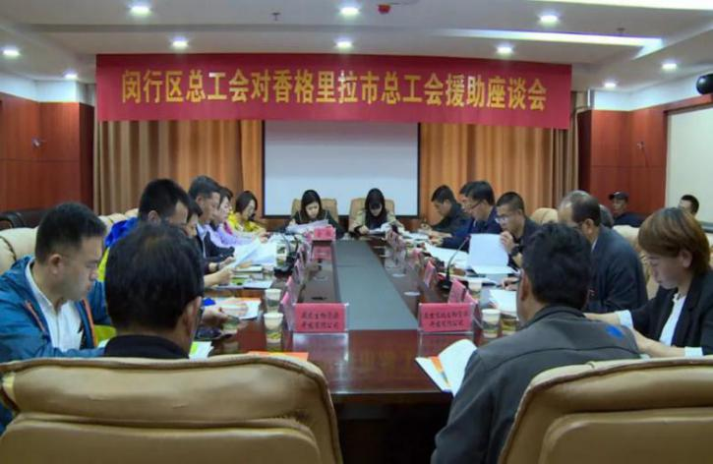
为进一步加强上海市闵行区与香格里拉市总工会对口支援与合作交流，对接推进2020年对口交流工作。近日，闵行区总工会党组成员、副主席许向东一行到香格里拉市开展调研与援藏工作。并于8月6日召开援助座谈会。市领导和雨出席会议。
会议首先慰问了闵行区在香挂职干部及香格里拉市困难职工，同时由受援单位香格里拉市总工会、香格里拉市实验小学、香格里拉市松赞林景区保护开发有限责任公司向闵行区总工会领导代表致谢赠锦旗。并在今后的援藏工作的业务、资金、消费扶贫等方面进行了全方位的座谈交流。同时，香格里拉市总工会负责人就我市和市总工会基本情况、存在的问题和困难等几个方面做了详细汇报。并感谢闵行区多年来对香格里拉市经济社会发展及脱贫攻坚工作的援助和支持，希望闵行区继续援助我市职工外出培训学习和疗休养、消费扶贫等。许向东在听取汇报后对香格里拉市总工会的工作给予了充分的肯定，并表示下一步也会继续加强对口支援，真正把援藏工作落到实处。

香格里拉市教体局组织开展2020年“闵香两地手拉手，民族团结一家亲”活动

“我住长江头，君住长江尾。彼此情无限，共饮一江水。”今年是闵行区援助迪庆州香格里拉市的第十个年头，自沪滇帮扶项目实施以来，在上海市闵行区党委政府、闵行区教育局的关心支持下，我市各项事业得到了长足的发展。根据中央工作精神，为不断深化青少年民族团结教育，增强青少年民族团结意识，全面推动两地青少年交流学习， 8月13日至19日，在上海闵行区党委政府、闵行区教育局、香格里拉市教育体育局的共同组织下，香格里拉市40名师生来到千里之外的上海，开启了2020年“闵香两地手拉手，民族团结一家亲”活动。
香格里拉市教体局高度重视本次活动，要求各校认真做好前期的人员遴选工作，选派了4名带队教师全程跟踪。为做好此项工作，香格里拉市教体局于8月7日中午1点在香格里拉市第一中学组织召开了2020年“闵香两地手拉手，民族团结一家亲”活动专题动员会。涉及的三所中学，每校12名学生及家长、1位带队老师，教体局领导等40余人在香一中阶梯教室召开了此次活动专题动员会。
经过活动承办方上海骞火体育文化投资管理有限公司的精心安排，活动中既有红色文化教育，又有名胜古迹游览，既有亲近大自然的主题活动，又有走进现代经济中心的体会、交流，可谓是丰富多彩、面面俱到，既长了见识，又获得知识。
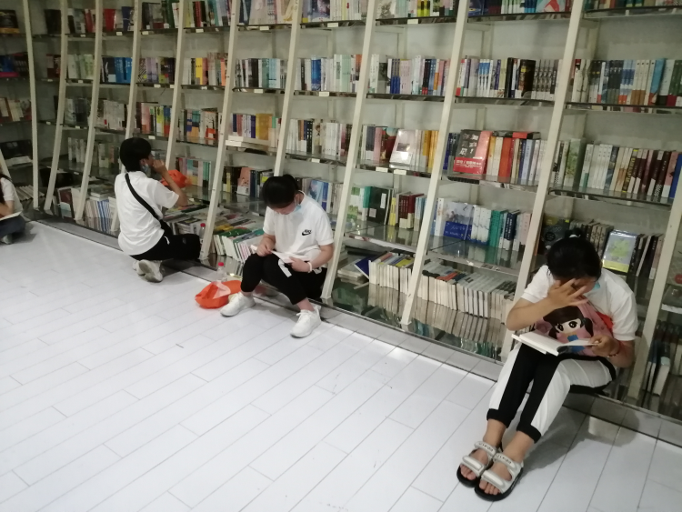
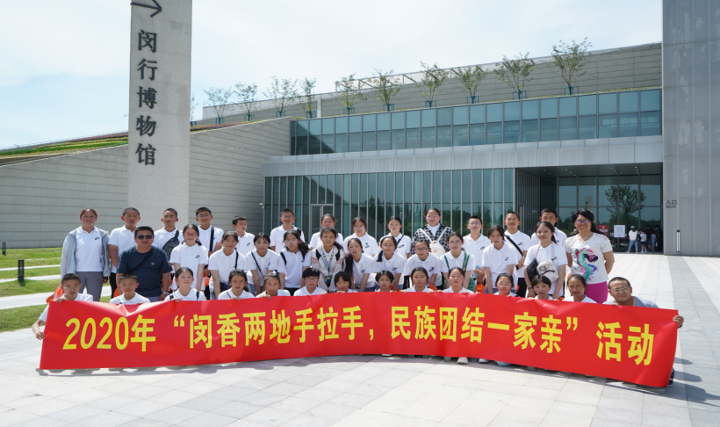
活动期间，同学们来到了上海动物园，各种动物，让大家目不暇接，叹为观止，让大家有了一次近距离接触动物的体验，充分感受到人与自然的和谐；登上了上海地标性文化景观——东方明珠电视塔，上海黄浦江美景尽收眼底，看着繁荣的码头，同学们为祖国的强大感到骄傲。参观了上海历史发展陈列馆，通过一件件老物件，了解上海近代历史变迁。师生们怀着崇敬的心情，踏进了中共一大会址纪念馆的大门，仔细聆听着讲解员的介绍，思绪也仿佛回到了那艰苦卓绝的年代。当师生们走进上海闵行区博物馆，又深刻感受到了古代艺术的魅力，增强了同学们对华夏五千年文化的求知欲，对提升他们的文化底蕴起到了积极的作用。
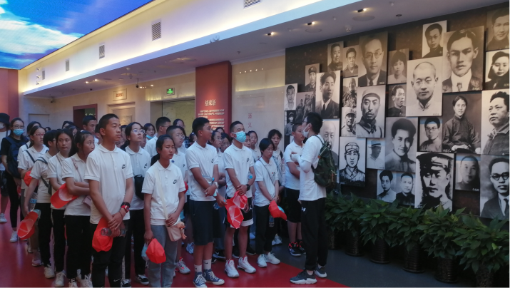
通过参观、学习同学们纷纷表示今后一定会更加努力学好科学文化知识，为把祖国建设成为科技文化强国而贡献力量，在上海，同学们看到了许多自己从来没有见过的东西，深感作为中国人是世界上最幸福的了。回去以后，大家要将自己的所见所闻说给同学们听，鼓励大家一起努力学习，争取以后去祖国的各个地方，亲身感受祖国的强大和美丽。
活动中孩子们还参加了第二中学同学的生日庆祝会，在远离家乡的上海庆祝自己的生日，感受来自上海朋友的祝福和温暖，感受到民族大家庭的温馨和快乐。
此次活动有效加强闵行区同香格里拉两地的对口交流，为培养建设美丽香格里拉的后备人才，共同架起友谊的桥梁奠定了良好的基础。让迪庆州香格里拉市的学生了解大都市的现代文化气息，感受上海先进的城市建设，从而激发起爱国热情，为以后树立远大理想信念，刻苦学习文化知识，建设美丽香格里拉而不懈努力提供了有力支撑。

对口帮扶
区侨联组织英语专家为香市教师开展教学技能提升培训活动

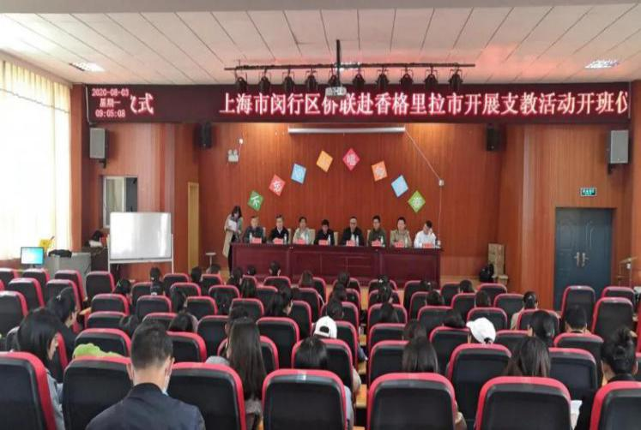
为响应上海市委、上海市侨联关于“大力调动社会资源，支持对口帮扶地区开展教育、医疗扶贫”的工作精神，上海市闵行区侨联组织队伍到香格里拉开展支教活动，此次支教活动对象为香格里拉64位中学英语教师，活动内容为对中学英语教学方法的探讨以及教学先进经验的分享。
8月3日，支教团队到达香格里拉第一中学，与迪庆州侨联和香格里拉市教育系统共同举行支教活动开班仪式。香格里拉市教育体育局副局长陈小云、闵行区带队干部马国龙、闵行区专家组成员施国华依次进行发言，提出了对此次活动的期望与要求。“我是谁？我来干什么？我如何干？”施国华老师提出三问，希望大家以此为参考设立目标，并通过积极参与设置的各项活动最终找到属于自己的答案。
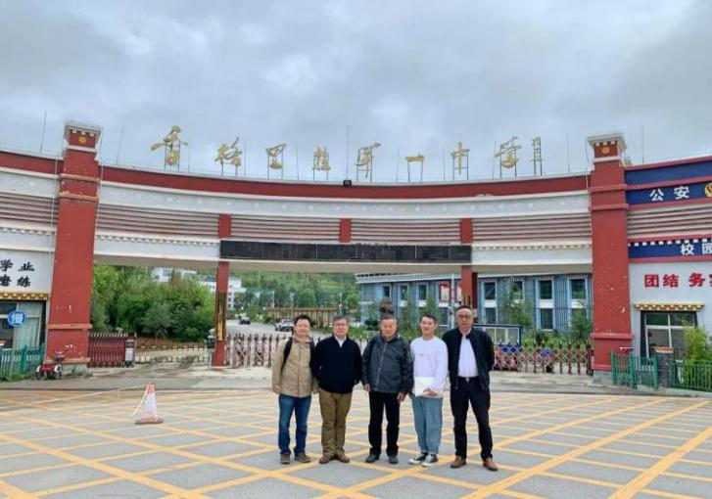
对于初入高原地区的支教团队来说，身体上的不适和文化习俗上的差异无疑都是巨大的挑战，特别是团队中有的老师是克服了家庭困难而成行的。然而，对于支援香格里拉教育事业的热情，与此地同行深入开展交流的期待却能够作为助力，使人战胜困难。热爱祖国、心怀中国梦不止依靠胸中澎湃的情感，更需要用心深入基层的行动。
通过一周的培训，援教团队与香市老师们围绕两地英语教学进行了深入交流，共同探究了传统英语教师的角色定位以及核心素养背景下英语教师的角色转变，即核心素养背景下教师不仅仅要育分，更要完成育人的使命，教师只有完成自身角色的定位和转变，才可以实现学生核心素养的塑造。
本次支教还得到了闵行区融媒体中心的大力支持，通过网上直播的形式，使得此次支教活动的影响力得到了极大提升，取得了良好的反响。双方也期待今后闵香两地能够开展更多更广泛的合作。

闵行区梅陇镇考察团一行赴云南香格里拉市开展
对口帮扶工作

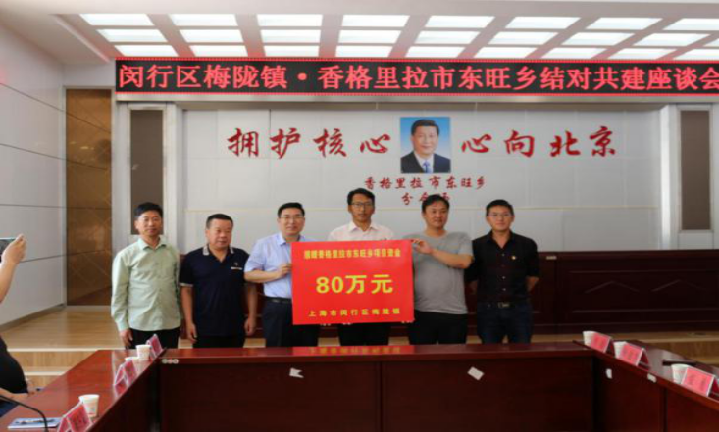
日前，根据对口帮扶工作安排，梅陇镇考察团一行7人在镇党委副书记、镇长陈冬发带领下，赴云南香格里拉开展2020年对口帮扶相关工作。考察团一行先后赴香格里拉东旺乡、五境乡、尼西乡，召开结对共建座谈会，实地察看援建项目、走访当地群众、考察当地优质农产品企业。
代表团同当地乡政府就2019年的帮扶措施和帮扶成效进行了深入总结交流，对2020年帮扶项目进行了广泛讨论和成效分析，对今后如何拓宽共建交流，着力加强扶贫、疫情防控、经济发展等方面交流力度达成共识。
就今后的对口帮扶工作，镇党委副书记、镇长陈冬发指出：一是加快项目建设，当前建设项目要加快进度，力争早收尾、早完工，让群众早受益、得实惠。二是加紧资金拨付，明年项目早规划、早确定，争取明年春节后，提前拨付相关资金。三是加强扶贫对接，就基础设施、党群建设、文化教育、产业发展、农产品销售等各领域加强对接合作。

闵行区七宝镇考察团一行赴云南香格里拉市开展对口帮扶工作

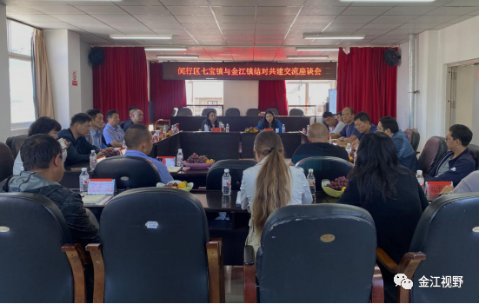
在这期待丰收的初秋时节，上海市七宝镇代表团一行带着对香市结对乡镇的深情厚爱来到虎跳峡、金江，共商结对共建帮扶相关事宜。自“沪滇”对口帮扶合作框架建立以来，与虎跳峡、金江镇结对帮扶的上海市浦锦街道和七宝镇时刻关心和关注着两镇的经济社会发展，从资金投入、物资捐赠到干部援助、人才培养、再到产业帮扶、深度协作，扶贫协作的模式不断升级，呈现出互惠共赢的格局。用心、用情、用力的帮扶，让沪滇扶贫协作在金沙江畔结出了累累硕果。期间，七宝还与两镇召开了对接共建交流座谈会。
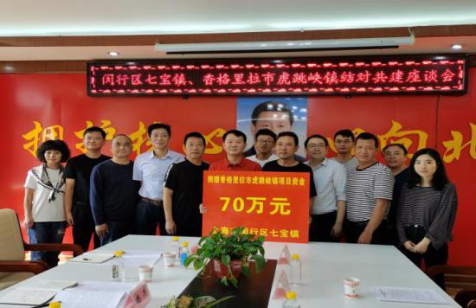
在座谈会上，两镇代表齐聚一堂，畅叙友情、共商帮扶大计、共谋发展思路，这必将进一步增进两地干部群众的情谊，深化拓展两地之间对口帮扶的合作交流。
座谈交流后举行了捐赠授牌仪式，由上海市七宝镇人大主席钱国平同志向虎跳峡、金江镇捐赠授牌。
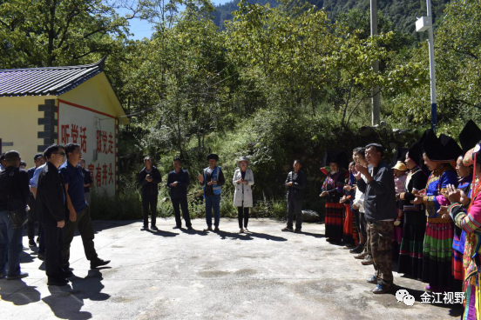
期间，代表团到金江镇安乐村进行了参观，在村民的热烈欢迎下，一行人开启了彝族村寨的参观之旅，走在乡间小道上，看看道路两旁的田里种植的药材，到农户的家里，品尝了刚摘的野生蜂蜜和山里的新鲜果子，和农户拉拉家常，感受他们和谐的生活气息。
沪滇扶贫协作战略，使七宝镇与虎跳峡镇、金江镇扶贫协作内容更加丰富、合作领域不断拓展。跨越千里的牵手，使远隔千山万水的七宝镇与虎跳峡、金江凝聚起浓厚的情谊，展望未来虎跳峡、金江镇全镇各族群众将与七宝镇携手前行，续写“沪滇情缘”。

闵行区司法局赴云南香格里拉市司法局开展结对帮扶工作

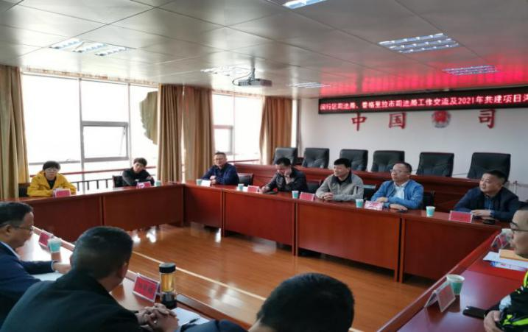
8月19-23日，闵行区司法局党委书记、局长金海民带队一行6人赴云南省香格里拉市司法局开展结对帮扶工作。上海中夏、上海尊源恒、上海融力天闻律师事务所律师代表3人随行。
8月20日上午，双方召开司法行政工作交流及2021年共建项目沟通会，就全面依法治区（市）工作推进、社区矫正新法实施管理难点和法治宣传教育着力点等工作开展热烈讨论，并举行了香格里拉市司法局社区矫正中心建设对口支援经费捐赠仪式。
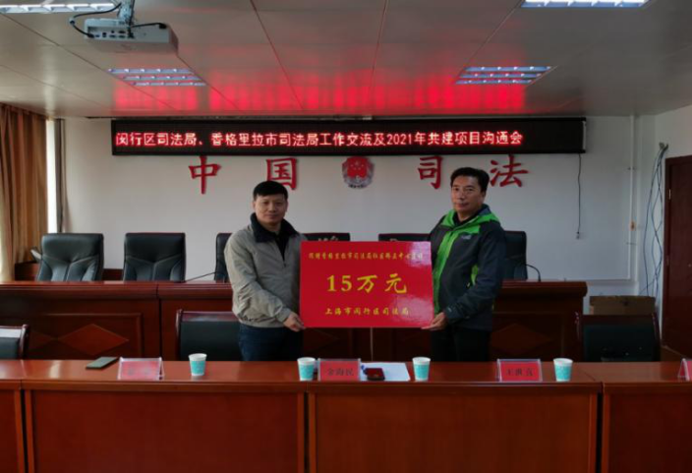
香格里拉市司法局党组书记、局长康仲生介绍司法行政工作及2020年社区矫正中心建设推进情况，对闵行区司法局全力支持援建表示感谢，希望通过长期合作共建促进两地司法行政工作共同进步。闵行区司法局党委书记、局长金海民介绍闵行区司法局机构、人员编制及工作情况，希望两地司法局能够加强合作交流，资源共享，取长补短，努力构建新时代司法行政工作新气象、新模式。
中夏、尊源恒、融力天闻律师事务所律师代表分别从律师业发展、服务地方经济、民生等领域及两地合作交流等方面进行了深入探讨和交流。会后，还实地考察了“香格里拉市社区矫正中心”援建项目。
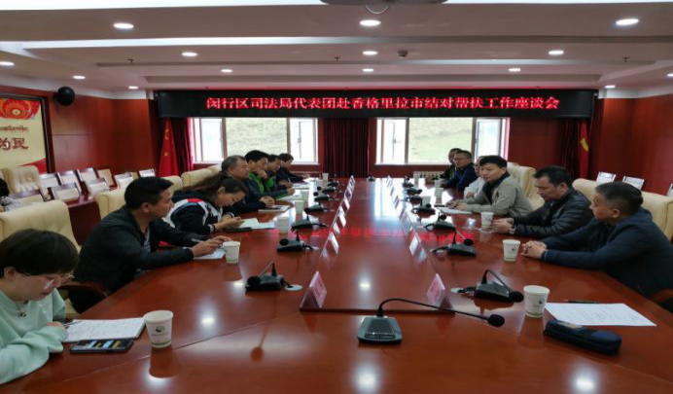
8月21日下午，闵行区司法局代表团赴香格里拉市结对帮扶工作座谈会在香格里拉市行政中心举行，闵行区司法局援滇干部、香格里拉市副市长杨建富主持会议。
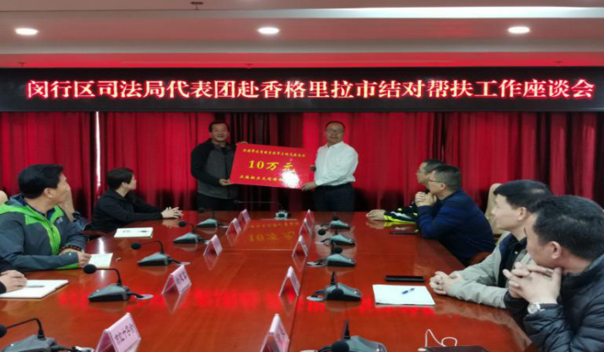
为加强我区律师事务所与香格里拉市扶贫帮困工作交流互动，中夏律师事务所出资10万援助香格里拉市红十字会帮困助学项目；尊源恒律师事务所出资10万援助洛吉乡尼汝村党建和村民活动中心建设项目；融力天闻律师事务所出资10万援助三坝乡安南村乡村功能提升项目，支援贫困乡村推进民生领域建设并举行简单捐赠仪式。代表团一行还实地考察参观了建塘司法所，代表团同行各位司法所所长与建塘司法所所长及同志们展开了深入的工作交流和业务探讨，双方取长补短受益良多。

闵行储备粮管理总公司考察团一行赴云南香格里拉市
开展对口帮扶工作

为深入推进闵行区对口帮扶工作，了解帮扶项目进展和成效，8月3日-7日，闵行储备粮管理总公司联合区国资委、闵储粮储备库公司相关人员组成考察组，前往云南省香格里拉市开展了为期5天的考察交流。
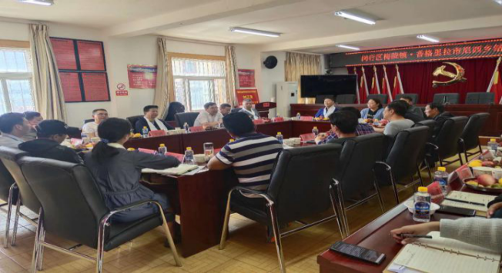
在闵行区援滇干部、香格里拉市副市长杨建富的陪同下，考察组一行实地走访考察了上江乡良美村安全饮水建设项目和小中甸镇和平村太阳能路灯安装建设项目，并召开座谈会深入了解了项目推进情况。上江乡、小中甸镇党政主要领导详细介绍了项目实施推进及建设情况，并就对口帮扶、扶贫协作相关工作进行了深入交流。
会上，考察组成员陶雅各就项目的推进实施提出两点要求：一是要加强管理、精准推进，严格按照施工要求和设计方案，保质保量确保项目顺利完成；二要项目投入使用后要建章立制、强化监管，确保项目正常运转，使民心工程在美丽乡村建设中发挥最大作用，促进当地经济发展、村民安居乐业。
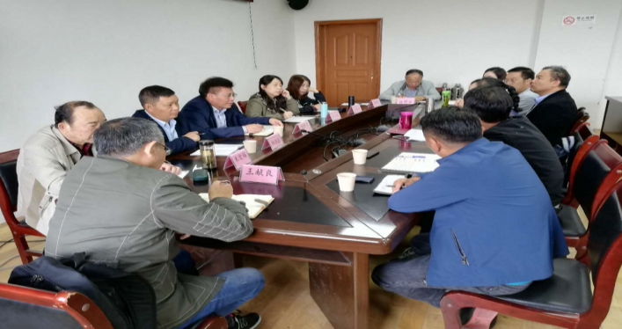
期间，考察组一行还先后对上江乡云南复兴农业开发有限公司、云南金锄生物科技有限公司西红柿、甜椒等种植基地，小中甸镇联合村乡村旅游项目等一批上海市援建项目进行了实地考察，并就种植基地、乡村旅游农特产品合作和发展前景等进行了深入交流。在香格里拉市农业农村局相关领导陪同下，考察组也参观考察了森吉尼达生物资源开发有限公司平价超市，双方就当地农特产品，特别是香猪、牦牛和藜麦产业链及销售情况进行了交流。
最后，在小中甸镇、村党政领导陪同下，考察组一行走访慰问了联合村2户建档立卡贫困户，深入了解当地贫困户的生产生活现状及致贫原因，交流探讨村民脱贫致富相关对策。

消费扶贫
闵行区经委赴云南香格里拉市开展对口支援工作

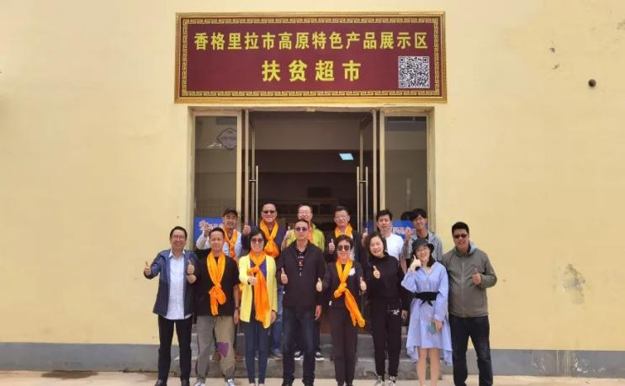
为深入贯彻落实市委、市政府和区委、区政府“做大消费扶贫”的工作要求，围绕《闵行区2020年东西部扶贫协作和对口支援工作要点》和《闵行区2020年深入开展消费扶贫助力打赢脱贫攻坚战的实施方案》明确的目标任务，8月21日，闵行区经委副主任彭哲颖率工作组一行11人，赴云南香格里拉市开展为期5天的对口帮扶工作。区市场监管局、苏宁易购上海大区线上超市经营中心、家乐福公司商品经营一中心、中国少数民族文化艺术促进会非遗研究院、丽宝(上海)房地产开发有限公司、麦可将文创园、莘闵拍卖行和上海一条网络科技有限公司分别派员参加。
工作组一行先后考察了香市国家级非物质文化遗产藏族黑陶烧制技艺技能大师工作室、香格里拉市森吉尼达生物资源开发有限公司（原产地食材中心扶贫超市）、云南香格里拉藏龙生物集团有限公司、迪庆香格里拉松林文化旅游传播有限公司（松林藏香非遗传承馆）、圣域天香牦牛产业开发有限公司和云商汇网络科技有限公司（香市电商产业园），详细了解产业帮扶和消费扶贫的脱贫实效、存在困难和薄弱环节。
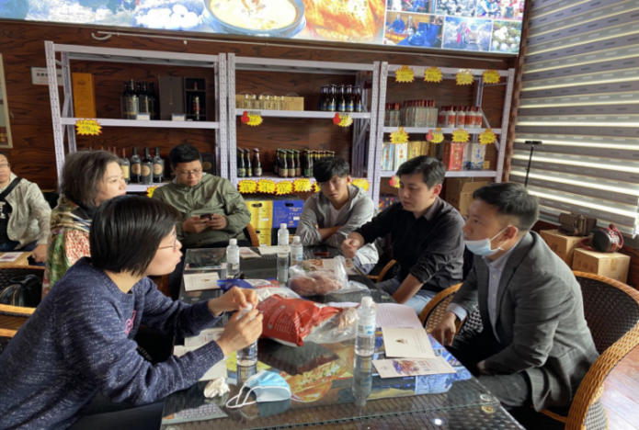
在原产地食材中心扶贫超市和香市电商产业园，工作组重点考察了当地优质农特产品产销情况，并与香格里拉市常务副市长和雨、工信局局长张春山、闵行区驻香格里拉市扶贫办副主任张勇等深入座谈交流，重点围绕搭建产销平台、加大产销对接力度、有效推动当地优质农特产品进沪销售等具体工作达成一系列共识，为进一步做优产业帮扶和做大消费扶贫打下扎实基础。
工作组返沪后，区经委紧密联系苏宁易购上海大区以及香市工信局、扶贫办和电商产业园，顺利获得苏宁总部强力支持，与此同时，建立“苏宁易购-香格里拉馆入驻协调”和“苏宁易购X民族非遗研究院”两大微信工作群，着手整合香市优质扶贫特产和非遗文创资源，充分借助苏宁平台和物流优势，推动在苏宁易购平台开设“中华特色馆-香格里拉馆”、“中国少数民族非遗产品旗舰店”和“纸箱王旗舰店”，务求尽快取得帮扶实效。

沪滇扶贫协作香格里拉市领导小组办公室
2020年8月27日

报送：香格里拉市委、市政府、组织部；闵行区委组织部；闵行区合作交流办

